**2021年全国职业院校技能大赛（高职组）**

**“云计算”赛卷**

**第一场次题目：OpenStack平台部署与运维**

某企业拟使用OpenStack搭建一个企业云平台，以实现资源池化弹性管理、 企业应用集中管理、统一安全认证和授权等管理。

系统架构如图1所示，IP地址规划如表1所示。

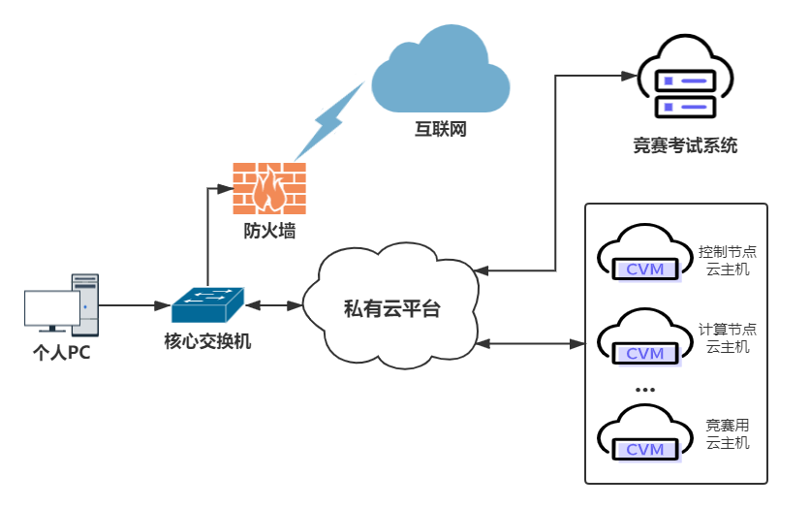

图1系统架构图

表1 IP地址规划

|  |  |  |  |  |
| --- | --- | --- | --- | --- |
| 设备名称 | 主机名 | 接口 | IP地址 | 说明 |
| 云服务器1 | Controller | eth0 | 172.129.x.0/24 | Vlan x |
| eth1 | 自定义 | 自行创建 |
| 云服务器2 | Compute | eth0 | 172.129.x.0/24 | Vlan x |
| eth1 | 自定义 | 自行创建 |
| 云服务器3  ...  云服务器n | 自定义 | eth0 | 172.129.x.0/24 | 用于实操题 |
| PC-1 |  | 本地连接 | 172.24.16.0/24 | PC使用 |

**说明：**

1.竞赛使用集群模式进行，比赛时给每个参赛队提供独立的租户与用户，各用户的资源配额相同，选手通过用户名与密码登录竞赛用私有云平台，创建云主机进行相应答题；

2.表中的x为工位号；在进行OpenStack搭建时的第二块网卡地址根据题意自行创建；

3.根据图表给出的信息，检查硬件连线及网络设备配置，确保网络连接正常；

4.考试所需要的账号资源、竞赛资源包与附件均会在考位信息表与设备确认单中给出；

5.竞赛过程中，为确保服务器的安全，请自行修改服务器密码；在考试系统提交信息时，请确认自己的IP地址，用户名和密码。

## 任务1 基础运维任务（5分）

1.使用提供的用户名密码，登录提供的私有云平台，使用CentOS7.5镜像创建一台云主机，并修改主机名为ansible。使用提供的软件包，在该云主机上安装ansible服务并启动。

2.登录竞赛用的私有云平台，使用CentOS7.5镜像创建两台云主机，确保网络正常通信，设置云服务器1主机名为controller，云服务器2主机名为compute，并修改hosts文件将IP地址映射为主机名。

3.配置ansible节点可以无秘钥访问controller节点和compute节点。

4.配置ansible节点可以操作controller节点和compute节点。

5.访问提供的http服务地址，在http服务下，存在centos7.5和iaas的网络yum源，使用该http源作为安装iaas平台的网络源。在ansible节点，使用提供的ansible框架，修改必要信息，配置controller节点和compute节点的yum源文件http.repo。

## 任务2 OpenStack搭建任务（10分）

1.使用提供的ansible框架，修改必要信息，在控制节点和计算节点上分别安装iaas-xiandian软件包，根据表2配置脚本文件中基本变量（配置脚本文件为/etc/xiandian/openrc.sh）。

表2 云平台配置信息

|  |  |  |
| --- | --- | --- |
| 服务名称 | 变量 | 参数/密码 |
| Mysql | root | 000000 |
| Keystone | 000000 |
| Glance | 000000 |
| Nova | 000000 |
| Neutron | 000000 |
| Heat | 000000 |
| Zun | 000000 |
| Keystone | DOMAIN_NAME | demo |
| Admin | 000000 |
| Rabbit | 000000 |
| Glance | 000000 |
| Nova | 000000 |
| Neutron | 000000 |
| Heat | 000000 |
| Zun | 000000 |
| Neutron | Metadata | 000000 |
| External Network | enp9s0（外网卡名） |

2.在ansible节点，使用提供的ansible框架，修改必要信息，在controller节点上安装Mariadb、Memcached、RabbitMQ等服务。

3.在ansible节点，使用提供的ansible框架，修改必要信息，在controller节点上安装Keystone服务。

4.在ansible节点，使用提供的ansible框架，修改必要信息，在controller节点上安装glance服务。

5.在ansible节点，使用提供的ansible框架，修改必要信息，在controller节点和compute节点上分别安装Nova服务。

6.在ansible节点，使用提供的ansible框架，修改必要信息，在controller节点和compute节点上分别安装Neutron服务。

7.在ansible节点，使用提供的ansible框架，修改必要信息，在controller节点上安装dashboad服务。

8.在ansible节点，使用提供的ansible框架，修改必要信息，在controller节点和compute节点上分别安装Ceilometer服务。

## 任务3 OpenStack云平台运维（10分）

1.使用提供的云安全框架组件，将自行搭建的OpenStack云平台的安全策略从http优化至https。

2.在自行搭建的OpenStack平台上，修改glance镜像存放的后端存储。

3.在controller节点上，编写脚本mysqlbak.sh，要求执行该脚本可以备份数据库，并存放在/opt/mysqlbak目录下。

4.在controller节点上，创建名为test的容器，并上传skill.txt文件（文件可自行创建）至test容器中。

5.在自行搭建的OpenStack平台上，使用cirros镜像创建云主机vm1，并使用cinder服务在这个云主机上挂载一个大小为2G的硬盘。

6.在自行搭建的OpenStack平台上，修改相关参数对openstack平台进行调优操作，相应的调优操作有：

（1）设置cpu超售比例为4倍；

（2）设置内存超售比例为1.5倍；

（3）预留2048mb内存，这部分内存不能被虚拟机使用；

（4）预留10240mb磁盘，这部分磁盘不能被虚拟机使用；

7.登录提供的私有云平台，创建一台centos7.5的云主机，使用提供的软件包，在这台云主机上安装zabbix监控服务，然后配置该服务监控controller节点。

8.登录提供的私有云平台，创建两台centos7.5的云主机，使用提供的软件包，将这两台云主机上安装MariaDB数据库服务，并配置为主从数据库。

9.登录提供的私有云平台，再创建一台centos7.5的云主机，使用提供的软件包与上一题配置完成的主从数据库，将这三台云主机配置为数据库读写分离架构。

10.登录提供的私有云平台，使用镜像OpenStack-error-4创建云主机“all-in-one”（账号： root；密码： 000000）。创建后的云主机内有错误的OpenStack平台，错误现象为swift服务无法正常使用，请结合报错信息排查错误，使swift服务可以正常使用。

## 任务4 OpenStack云平台运维开发（10分，本任务只公布考试范围，不公布赛题）

此任务包含2-4个子任务，内容涉及编写Python脚本调用OpenStack API对OpenStack云平台进行管理和运维。使用自动化运维工具Ansible对云主机进行批量系统配置、批量程序部署、批量运行命令等运维操作。